Základní škola Mělník, Jaroslava Seiferta 148, příspěvková organizace
PROJEKT EVROPA – naše šance
Podpora vzdělávacích aktivit národnostních menšin v roce 2019, MSMT-34081/2018

PŘÍSPĚVEK DO MĚSÍČNÍKU RADNICE

Evropa – naše šance: Salzburg a okolí
Žáci 8. ročníku Základní školy Mělník, Jaroslava Seiferta se zúčastnili exkurze, která byla součástí projektu Evropa – naše šance. Realizace projektu byla podpořena Ministerstvem školství, mládeže a tělovýchovy v rámci Podpory vzdělávacích aktivit národnostních menšin v roce 2019.
Ve dnech 13. - 17. 5. 2019 jsme vycestovali do Rakouska a Německa a z celého zájezdu jsme byli opravdu nadšení. Radost nám nezkazilo ani aprílové počasí i opravdová zima, kterou jsme prožili v Berchtesgadenu.
Ale po pořádku: v pondělí 13. 5. jsme vyjeli v ranních hodinách z Mělníka a po několika přestávkách jsme udělali první zastávku v hlavním cíli naší cesty, koncentračním táboru Mauthausen. Prohlídka zabrala poměrně hodně času, protože celá expozice je velmi zajímavá a obsáhlá. Koncentrační tábor patřil k nejhorším vyhlazovacím táborům vůbec, byl největším v Rakousku a prošlo jím asi 250 000 lidí (odhady jsou od 150 000 do 300 000 lidí), z nichž přežilo jen asi 70 000. Nejpočetnějšími skupinami byli Rusové a Poláci. Pořídili jsme si obsáhlou obrazovou dokumentaci a na podzim bude z těchto fotografií připravena výstava na mělnické radnici. Pak jsme pokračovali do Lince, jehož historické centrum jsme si také prošli. Večer už následovala cesta do Salzburgu a ubytování v přátelském hotelu Meininger.
V úterý jsme měli na programu Salzburg: malebnou Getreidegasse s rodným Mozartovým domem, zámek Mirabell s rozkvetlými zahradami, Haus der Natur se zajímavými expozicemi, pevnost Hohen Salzburg a samostatně jsme stihli i prohlídku centra Salzburgu, který je opravdu nádherný.
Ve středu byl v plánu Berchtesgaden - muzeum Dokumentation Obersalzberg a Orlí hnízdo (Kehlsteinhaus). Překvapilo nás opravdu zimní počasí, a čím výše jsme jeli, tím více přibývalo sněhu. Protože jsme věděli, že Orlí hnízdo je kvůli zimě a sněhu zavřené a nepřístupné, věnovali jsme se více muzeu druhé světové války v Obersalzbergu a prohlídce rozsáhlého systému bunkrů. Odpoledne jsme v Salzburgu navštívili rodný dům W. A. Mozarta a seznámili se s jeho životem.
Ve čtvrtek jsme navštívili zámek Hellbrunn a zasmáli se v části parku, která je věnována vodním hrám a vodotryskům, které nás každou chvíli někde překvapily a pořádně postříkaly. Odpoledne jsme jeli do solného dolu Hallein. Zde jsme měli opravdu nádherné zážitky - sjezdy na dřevěných skluzavkách, jízda na pramici po podzemním solném jezeře, jízda vláčkem. Krásný den jsme ukončili prohlídkou úžasných přírodních scenérií v soutěsce Wimbach.
Ani poslední den naší exkurze nebyl výjimkou, co se týče návštěvy krásné přírody. Na zpáteční cestě jsme byli okouzleni nádherným jezerem Wolfgangsee, po kterém jsme se projeli lodí, i malebným městečkem Sankt Wolfgang. Do Mělníka jsme dorazili v podvečer plni nezapomenutelných zážitků a opravdového nadšení z malebné země našich blízkých sousedů.
Žáci VIII. B, ZŠ Mělník, Jaroslava Seiferta 148
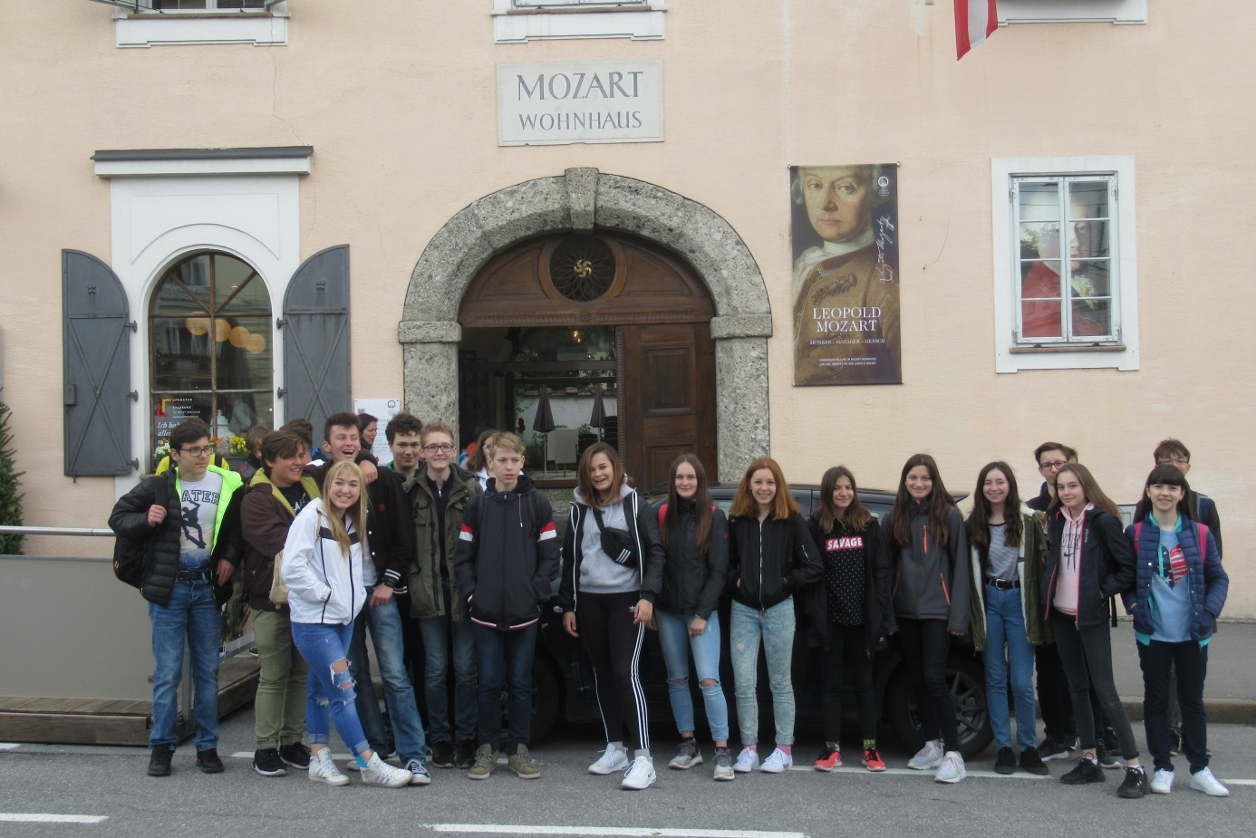
Realizace projektu byla podpořena Ministerstvem školství, mládeže a tělovýchovy v rámci Podpory vzdělávacích aktivit národnostních menšin v roce 2019

